**Tekstkader 11: Hernia**

Je hebt geleerd dat verkeerde lichaamshoudingen rugpijn kunnen veroorzaken. In dit tekstkader leer je meer over hernia en enkele andere veelvoorkomende rugklachten.

De wervels zijn met elkaar verbonden door tussenwervelschijven. De tussenwervelschijven vangen door hun veerkracht schokken op en maken het buigen van de wervelkolom mogelijk. Een tussenwervelschijf dankt de elasticiteit vooral aan de zogenaamde waterrijke kern. In het midden van de tussenwervelschijf bevindt zich weefsel dat vocht bevat. Hieromheen ligt een stevig kapsel. Het vocht in de waterrijke kern staat onder hoge druk.

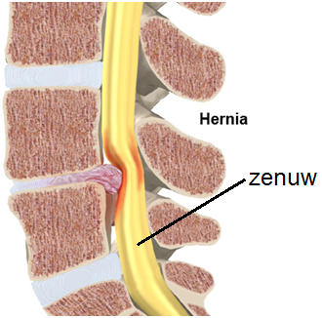Bij een hernia zit er een zwakke plek in het kapsel rondom de waterrijke kern. Door de hoge druk puilt de waterrijke kern door de zwakke plek uit. Hierdoor kan een zenuw klem komen te zitten. Dit veroorzaakt rugpijn, die vaak ook uitstraalt naar een been. In ernstige gevallen kunnen ook verlammingsverschijnselen in een been optreden.

Meestal kan men de pijn van hernia kwijtraken door rust gecombineerd met behandeling door een fysiotherapeut. De fysiotherapeut kan warmtebehandelingen en massage toepassen. Ook zal de fysiotherapeut speciale oefeningen voorschrijven.

Soms moet er operatief worden ingegrepen. De chirurg verwijdert dan de uitpuiling of de gehele tussenwervelschijf. Hernia is meestal een ouderdomsverschijnsel of een slijtageverschijnsel.

Een verkeerde lichaamshouding of verkeerd tillen van het optreden van hernia versnellen. Eigenlijk kun je beter spreken van rughernia. Een navelbreuk of een liesbreuk kun je ook een hernia noemen. Het woord hernia betekent namelijk uitstulping.

